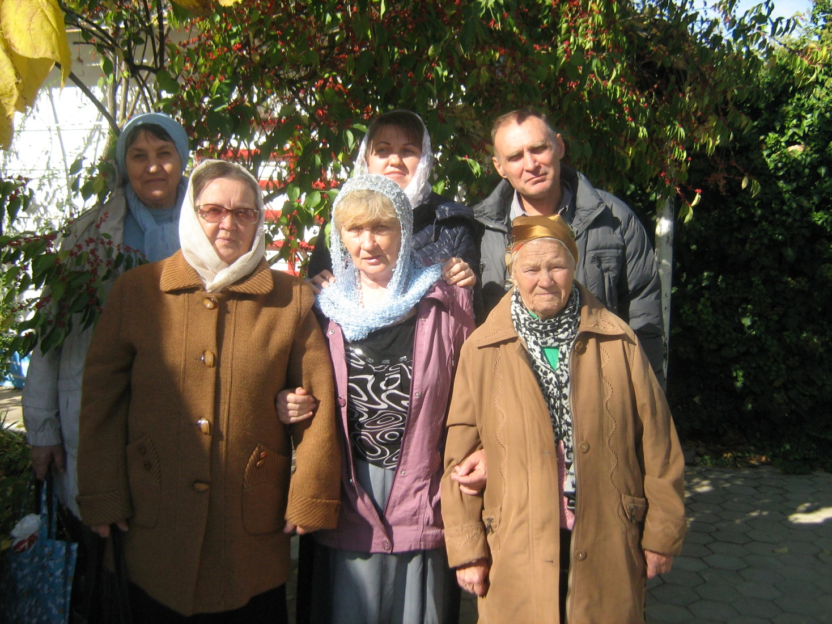

6 ноября 2016 года члены Общества православного благочестия храма святого благоверного князя Александра Невского совершили дружескую поездку, в честь престольного праздника иконы Божией Матери "Всех скорбящих Радость" в Газалкентский храм, настоятелем которого является протоиерей Борис Маслаков. Эта поездка консолидирует всех нас - общины наших приходов. Помолившись в храме, мы были тронуты до глубины души горячей проповедью отца Бориса. С большим восторгом прослушали пение детских хоров Газалкенского храма и Чирчикского монастыря. Большое чувство любви и общей радости осталось в наших сердцах. Многое лета отцу Борису и матушке Елены, низкий поклон за ваши труды и всем прихожанам вашего храма!
Дружеская поездка членов Общества Благочестия в честь престольного праздника иконы Божией Матери
«Всех скорбящих радость» в Газалкентский храм.
